Сергей Капица. Парадоксы роста: Законы развития человечества
Сегодня мы переживаем эпоху глобальной демографической революции, когда человечество переходит к ограниченному воспроизводству. Почему это происходит и к чему ведет это величайшее по значимости событие? От ответа на эти вопросы зависит не только отдаленное будущее, но и подход к решению сегодняшних проблем, в частности к анализу причин и последствий глобального кризиса.
С. Капица. Парадоксы роста: Законы развития человечества. – М.: Альпина нон-фикшн, 2012. – 204 с.
В поисках модели роста человечества
В основе исследования лежит количественное описание человечества как динамической системы. Ее рост и развитие обязано взаимодействию, охватывающему всех людей и возникшему с появлением человека, одаренного сознанием. Недаром еще Аристотель в начале своей «Метафизики» говорит, что «все люди от природы стремятся к знанию». Именно развитым сознанием, языком и культурой мы коренным образом отличаемся от животных, и потому нас в сто тысяч раз больше, чем соизмеримых с нами тварей: по существу этому вопросу и посвящены данные исследования процесса роста человечества.
Впервые к этому кругу вопросов обратился Томас Мальтус. Несмотря на то, что юноша был студентом богословского факультета Кембриджского университета, он был хорошо образован математически.
Последним обращением к такому подходу стал первый доклад Римскому клубу «Пределы роста». В 1972 г., следуя идеям американского ученого Форрестера о математическом моделировании сложных систем, авторы этого доклада под руководством Денниса Медоуза, проанализировав обширную базу данных, сделали попытку описать текущее развитие человечества. В основе доклада лежало моделирование глобального процесса роста как суммы слагающих его составляющих. Так было привлечено внимание к глобальным проблемам, в чем состоит большая заслуга авторов первого доклада Римскому клубу. Однако их результаты, основанные на редукционизме при суммировании факторов роста, показали всю ограниченность линейных моделей и концепций ресурсного ограничения роста человечества. В этом отношении представляет интерес замечание американского экономиста Герберта Саймона:
Сорок лет опыта моделирования сложных систем на компьютерах, которые с каждым годом становились все больше и быстрее, научили, что грубая сила не поведет нас по царской тропе к пониманию таких систем... Тем самым моделирование потребует обращения к основным принципам, которые приведут нас к разрешению этого парадокса сложности.
Данная работа — ответ на этот вызов. Действительно, целостное описание человечества приводит нас к выводу, что социальные процессы развития непосредственно связаны с ростом населения. Однако это нелинейная связь, в которой нет простой причинно-следственной зависимости роста и развития. Поэтому такой подход возможен только, если рассматривать все человечество как целое.
Недаром академик Конрад в итоговом сборнике статей «Запад и Восток» (1972) писал:
Таким образом, имеющиеся у нас знания прошлого в соединении с тем, что нам открывает наша современная наука по отношению как к прошлому, так и к будущему, позволяют нам осмыслить ход исторической жизни человечества и тем самым наметить философскую концепцию истории. Сделать это можно, однако, только принимая во внимание историю всего человечества, а не какой-либо группы народов или стран...
Выяснилось, что развитие этой динамической системы не только нелинейное и необратимое, но и далекое от равновесия и в настоящее время завершается демографической революцией. Это фазовый переход в новое состояние именно в физическом смысле. За всю свою историю человечество никогда прежде не переживало такой глубокой перестройки системы, что и делает наше время столь уникальным.
Появление такой системы, как человечество, есть результат его эволюции и самоорганизации, которые привели к возникновению качественно нового объекта, выделяющего его из всего животного мира. Поэтому для его исследования мы обращаемся к методам, использующим коллективные взаимодействия для описания причинных связей в эволюции сложных систем. Под сложными системами мы понимаем системы, развитие которых зависит от числа связей между людьми на нашей планете, и сложность системы определяется не суммой числа людей, а квадратом численности населения мира. В этом состоит нелинейность процесса роста и невозможность обращения к простым причинно-следственным связям между ростом и развитием. При этом оказывается, что течение времени в истории неравномерно и зависит от самого развития. Сжатие исторического времени крайне обостряет темпы развития и придает особое значение всему, что происходит в эпоху демографической революции.
Течение времени в истории неравномерно к течению самого развития.
Биологически человек очень близок к животному миру. Тем не менее, ни один вид сопоставимых с человеком по биологии и питанию животных, чьи популяции занимают ограниченный ареал, а численность вида определяется динамическим равновесием с окружающей природой, никогда не развивался так стремительно, как человек (рис. 1).
Именно разумом человек отличается от всего животного мира, и своим развитым сознанием он обязан стремительному росту своей численности.
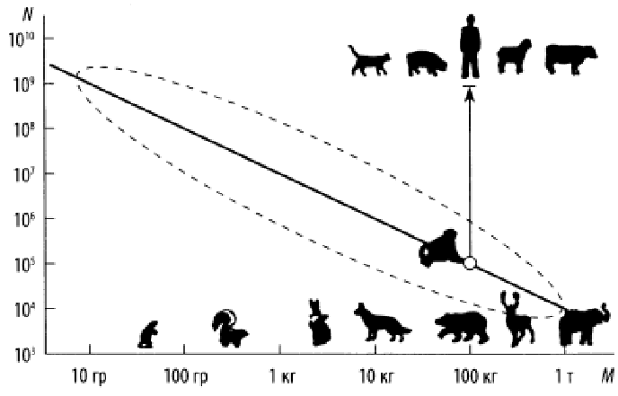
Рис. 1. Численность животных разных видов на Земле в зависимости от их массы
Посмотрим, как за последние 4000 лет росла численность человечества (рис. 2). Эту картину развития человечества мы представим на полулогарифмической сетке, где течение времени Т показано на линейной шкале, а рост населения мира N — на логарифмической шкале, поскольку население за 4000 лет возросло в 100 раз. На графике видно, как вблизи 2000 г. население мира внезапно устремляется в бесконечность демографического взрыва, который так озадачил демографов.
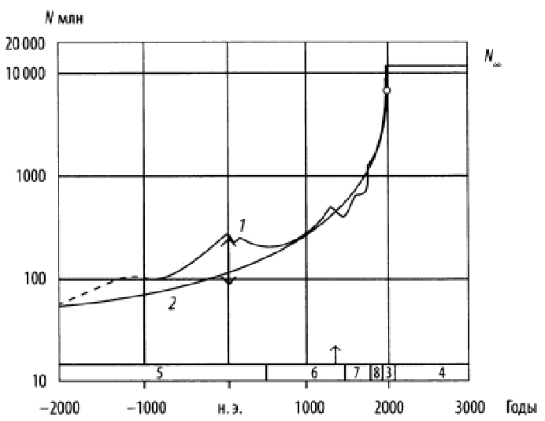
Рис. 2. Население мира от 2000 г. до н. э. до 3000 г. 1 — население мира от -2000 г. до нашего времени; 2 — взрывной режим, ведущий к обострению процесса роста численности населении мира; 3 — демографический переход; 4 — стабилизация населения; 5 — Древний мир; 6 — Средние века; 7 — Новая и 8 — Новейшая история, ↑ — пандемия чумы 1348 г., ↕ — разброс данных; о — N (1995) = 5,7 млрд; N∞ = 11,4 млрд. Если представить всю длительность развития человечества во временном масштабе данного графика от времени антропогенеза, то 5 млн. лет назад находится в 100 м влево. Это указывает на то, как неравномерно течение исторического времени, вследствие чего длительность эпох сокращается по мере приближения к моменту демографического перехода и стабилизации населения мира.
Моделирование глобального роста человечества
Для описания роста человечества рассмотрим три основных траектории развития (рис. 3). Первым показан линейный рост А, где численность населения N растет пропорционально времени Т и скорость роста постоянна. График линейного роста лучше всего отображать на линейной сетке для времени и численности населения. При экспоненциальном росте В скорость уже пропорциональна самой численности населения и в этом случае появляется характерное для роста время. В математике обычно принято обращаться ко времени Т_{е} для экспоненциального роста системы в е раз, где е = 2,72 — основание натуральных логарифмов. Часто прибегают к более наглядному времени удвоения Т₂ = Т_{е} ln2 = 0,7Т_{е}, которое на 30% меньше Т. На полулогарифмической сетке экспоненциальный рост отображается прямой, на которой время представлено на линейной, а население — на логарифмической шкале. Если бы население мира росло экспоненциально, то на рис. 2 такой рост отображался бы прямой, чего заведомо нет ни на одном этапе роста.
Рост человечества происходит совершенно иначе. Мы видим, как медленный в начале рост все ускоряется и по мере приближения к третьему тысячелетию устремляется в бесконечность демографического взрыва, и это происходит в конечное время около 2000 г. Такой процесс отражает гиперболический график роста С. Эта закономерность, для которой также нет характерного времени роста, представляет для нас основной интерес, поскольку данные для населения мира за миллион лет с удивительной точностью описываются формулой:
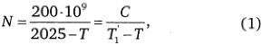
где С = 200 млрд. — постоянная с размерностью [человек х годы], а время выражено в годах.
На основании этой модели советский астрофизик И. С. Шкловский пришел к выводу, что рост определяется и ограничивается социальными и ресурсными, а не биологическими факторами.
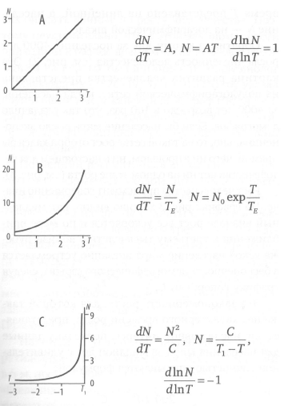
Рис. 3. Три основные траектории развития
Выражение (1) описывает рост населения как самоподобный процесс, развивающийся по гиперболической траектории, поскольку функция роста (1) — однородная функция. Это свойство, открытое еще Эйлером, указывает на то, что в таких функциях нет характерного внутреннего масштаба. В частности, такой функцией является линейная функция. Однако экспоненциальный рост таким свойством уже не обладает, поскольку он определяется внутренним параметром экспоненциального времени Т_{е}. Однородные функции — линейная, или же гиперболическая, — описывают рост как самоподобный или автомодельный процесс, в котором во все моменты времени относительный рост неизменен. Только в выделенных точках особенностей, или сингулярностей, это самоподобие нарушается. В этой сингулярности, при которой функция (1) стремится к бесконечности, состоит главная привлекательность этой формулы, поскольку именно тогда и происходит коренное изменение в развитии системы, связанное с демографическим переходом от стремительного роста к стабильному населению мира. (О самоподобных свойствах подробнее см. Бенуа Мандельброт. (Не)послушные рынки: фрактальная революция в финансах.)
В режиме с обострением рост происходит быстрее, чем рост по экспоненте, – в этом случае само время экспоненциального роста делается все меньше по мере приближения к критической дате, тогда как при экспоненциальном росте это характерное время постоянно.
Взаимодействие подчиняющееся формуле (1) можно представить как сумму всех парных взаимодействий, возникающих между N людьми. В таких системах с сильной связью частиц возникают коллективные степени свободы, определяющие структуры, зависящие в неравновесных условиях от времени. В итоге именно это приводит к квадратичной связи скорости роста с развитием системы, которое выражается исходным уравнением:
где время dt = dT/τ измерено в единицах τ = 45 годам. Это время τ = 45 близко к среднему возрасту человека, и в рамках модели оно возникает как полуширина глобального демографического перехода (см. рис. 4 далее).
Если разум выделяет человека среди всех других сопоставимых с нами видов животных, то именно в появлении разума следует искать ответ на эту загадку эволюции человека. Исследования, проведенные методами молекулярной биологии показали, что, по-видимому, критическим событием стала мутация одного или двух генов HAR1 F, которые определяют организацию мозга на 5-9-й неделе развития эмбриона. В настоящее время есть все основания считать, что такое внезапное точечное изменение в геноме наших далеких предков, произошедшее 7-5 млн. лет тому назад, могло привести к качественному скачку в организации мозга. Это стало причиной развития социального сознания и культуры, приведшие к необычайному численному росту человечества. Вследствие этой мутации после длительной эпохи антропогенеза появились речь и язык, а человек овладел огнем и каменными орудиями. С тех пор биологическая природа человека изменилась мало, несмотря на стремительный процесс нашего социального развития. Поэтому понимание последнего столь значимо сегодня, когда выяснилось, что именно нелинейная динамика роста населения человечества, основанная на информационном коллективном механизме роста и подчиняющаяся собственным внутренним силам, определяет не только наше взрывное развитие, но и его предел.
Таким образом, на основе такого феноменологического подхода впервые удалось предложить теорию роста и количественно описать важнейшие явления развития человечества, как взаимодействующего сообщества. Это привело к понятию феноменологического принципа демографического императива, гласящего, что рост определяется внутренними процессами развития человечества, в отличие от популяционного принципа Мальтуса, согласно которому рост населения ограничен внешними ресурсами. Отсюда вытекает существенный политический вывод: борьба за ресурсы больше не может рассматриваться как главная цель развития.
Глобальный демографический переход состоит в смене режима роста на режим стабилизации населения мира (рис. 4).
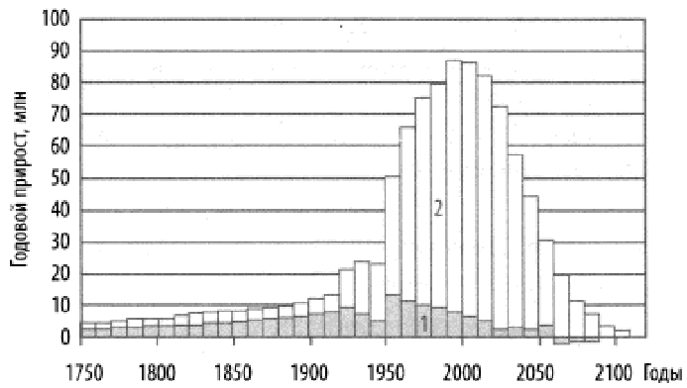
Рис. 4. Мировой демографический переход 1750-2100 гг. Годовой прирост усреднен за декады. На рисунке видно уменьшение скорости роста при мировых войнах и демографическое эхо войны в начале XXI в. 1 —развитые и 2 — развивающиеся страны (данные ООН).
Демографическая революция и переход к постоянному населению, несомненно, самое крупное за всю историю потрясение в развитии человечества.
В итоге приведенное выше описание глобальной истории человечества позволяет разбить ее на три эпохи. Первая эпоха А — это эпоха антропогенеза длительностью 4-5 млн. лет. Она привела к появлению исходной популяции Homo с численностью порядка ста тысяч ~ К. В результате начинается эпоха В — взрывного развития по гиперболической траектории и благодаря квадратичному росту достигается предел ~ К², а человечество в это время расселяется по всей Земле. Затем, после демографической революции и стремительного наступления эпохи С, следует ожидать быстрого перехода к стабилизации населения нашей планеты.
Рост населения Земли
Гиперболический рост человечества становится доминирующей функцией в решении дифференциального уравнения роста. При этом пространственное распределение населения и все, связанное с конкретными социальными и экономическими условиями, не могут существенно повлиять на рост, когда над всем превалирует глобальное взрывное развитие. Именно такой исключительный рост числа людей объясняет, почему простая асимптотическая модель режима с обострением оказывается такой эффективной и почему в первом приближении влиянием других переменных можно пренебречь. В этом случае также не нужно учитывать миграцию населения, поскольку это внутренний процесс перемещения людей, протекающий в глобальной системе и в первом приближении не меняющий общее число людей на нашей планете. Очевидно, что это имеет место только тогда, когда рассматривается рост всего человечества, а не только отдельной страны и даже региона.
Ответ на вопрос о роли ресурсов и создания системы жизнеобеспечения состоит в том, что сам рост диктует их поиск и создание условий для жизни. В то же время рост определяется предложенным выше независимым информационным фактором роста, пропорционального квадрату населения мира и выраженного в принципе демографического императива. Таким образом, экономика подчинена развитию, а не наоборот. В этом состоит разрешение того парадокса, что скорость роста прямо не связана с ресурсами, а система жизнеобеспечения такова, что, несмотря на все издержки, человечество развивается своим автомодельным путем.
Мы описываем поведение системы в целом; мы ищем механизм роста, а не его причины.
Преобразование времени истории
Чтобы понять суть уплотнения времени, его следует сопоставить с динамикой роста населения. В случае гиперболического роста относительная скорость роста населения обратно пропорциональна давности — времени, исчисляемому от критической эпохи 2000 г. Так, две тысячи лет назад население мира росло на 0,05% в год, 200 лет назад — на 0,5% в год, а 100 лет назад—уже на 1 % в год. Максимальной скорости относительного роста 2% в год человечество достигло в 1960 г. — на 35 лет раньше максимума абсолютного прироста населения мира (рис. 5). Следует еще раз подчеркнуть, что ускорение роста связано с собственными внутренними процессами развития и самоорганизации человечества, и никак не происходит из-за исчерпания ресурсов.
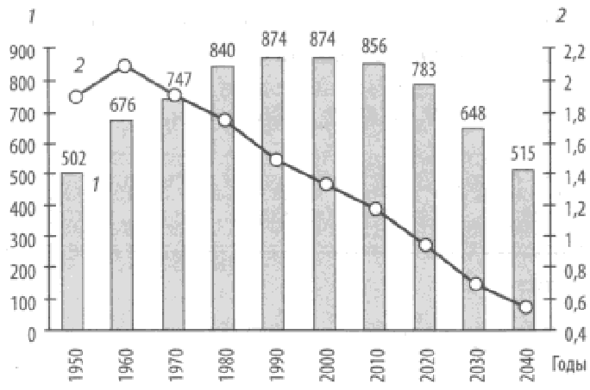
Рис. 5. Мировой демографический переход вблизи 2000 г. (данные ООН): 1 —абсолютный прирост населения, усредненный за декаду, млн.; 2 — относительный прирост, % в год (Население планеты всё еще растет, при этом скорость роста проходит через максимум, а ускорение уже отрицательное. Тенденция всегда направлена против явления. Подробнее об этом см. Управляйте по тенденциям, а не по событиям. – Прим. Багузина)
Благодаря замедлению времени в прошлом, собственная длительность развития постоянна, но масштаб системного времени исторического развития изменяется. Именно поэтому с тем, чтобы придать картине развития равномерность, ее следует рассматривать в логарифмическом представлении времён (вернитесь к рис. 2, и обратите внимание, как сжимаются периоды времени, пронумерованные цифрами 5–8).
Проблема времени в истории (рис. 6)
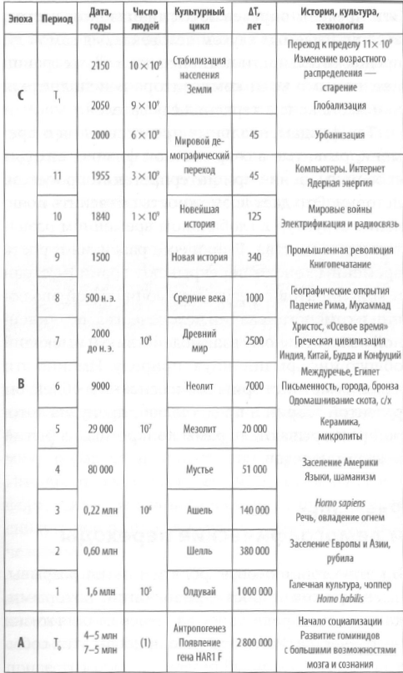
Рис. 6. История человечества в логарифмической шкале времени
Разрывы и демографические переходы
Поскольку переход имеет фундаментальный характер, связанный в первую очередь с прохождением предела скорости роста системы, он отражается в явлениях культуры и сознании, сопровождаясь распадом и кризисом ценностей. В таком случае, как во всякой сложной системе, наивный редукционизм и причинно-следственный анализ с простыми механизмами выхода из кризиса не только не объясняют природу перехода, но и препятствуют его преодолению, поскольку прямые внешние ресурсные меры оказываются малоэффективными. Именно поэтому так необходимо фундаментальное понимание природы и масштаба происходящего. Весь путь неравномерного глобального развития человечества лучше всего виден на двойной логарифмической сетке, отвечающей динамике роста, где все автомодельные процессы отображаются прямыми линиями (рис. 7).
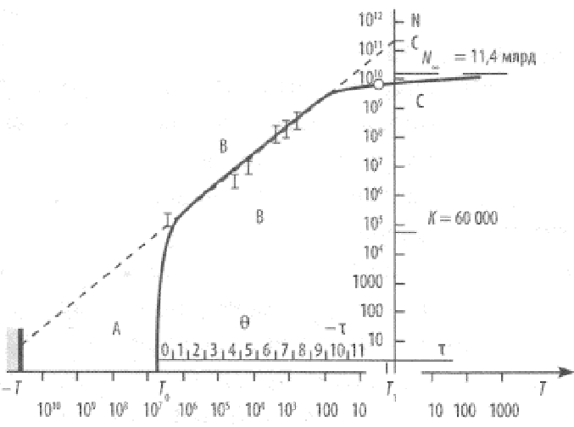
Рис. 7. Рост населения мира от возникновения человека до предвидимого будущего. График построен в двойном логарифмическом масштабе Lg Т — Lg N, что отвечает динамике развития человечества. Демографические циклы выделены, как θ = In t
Собственно автомодельный рост человечества включает пять порядков — от ста тысяч в начальной популяции в нижнем палеолите 1,6 млн. лет назад до 10 млрд., ожидаемых после демографической революции. В настоящее время численность населения развитых стран уже стабилизировалась на уровне одного миллиарда, и в этих странах мы можем видеть ряд явлений, которые в скором времени дадут о себе знать и в развивающихся странах.
Эти процессы охватят все человечество, когда таким путем завершится глобальный демографический переход и наступит новая эпоха истории человечества. После перехода история, естественно, будет продолжаться, но есть все основания предполагать, что развитие будет совершенно иным. В первом приближении можно говорить о нулевом росте, более спокойном темпе и новой временной структуре, по-видимому, связанной с масштабом поколений и появлением новых социокультурных временных структур.
Как и в дарвиновской эволюции, в социальной эволюции в процессе истории также наблюдается естественный отбор более удачных локальных структур по сравнению с менее жизнеспособными формами организации общества. Этот процесс может определяться и локальными ресурсами. Поэтому для человечества понятие естественного отбора можно трансформировать в концепцию исторического отбора. Появление таких структур, ограниченных в пространстве и во времени, по существу отвечают тому, что историки традиционно связывают с понятием цивилизации.
В истории человечества были периоды голода и мора. Так, от пандемии чумы в 1348 г. в Европе умерло не менее трети населения, а в отдельных странах, например в Норвегии, вымерла половина жителей. Не меньший урон приносили войны. Однако человечество в целом показало исключительную глобальную устойчивость своего роста и развития, на фоне которого указанные потери были не более чем преходящими, хотя и трагическими, эпизодами истории. Это демонстрирует удивительную системную «живучесть» человечества, устойчиво следующего по самоподобной гиперболической траектории роста вплоть до демографической революции.
В частности, следует напомнить об изменениях климата Земли, пережитых человечеством в прошлом. На графиках (рис. 7) показаны параметры атмосферы Земли от конца нижнего палеолита до наших дней. Данные получены в результате обработки кернов из скважины, пробуренной в континентальном леднике Восточной Антарктики на станции «Восток». На графике хорошо видны четыре максимума, отмечающих оледенения Земли с периодом 110 тыс. лет, и максимум, который мы переживаем в настоящее время. Эти графики показывают, как климатические условия на нашей планете, устойчиво изменялись в определенных пределах, при которых люди в течение каменного века пережили девять ледниковых периодов со времени появления человека более миллиона лет тому назад.
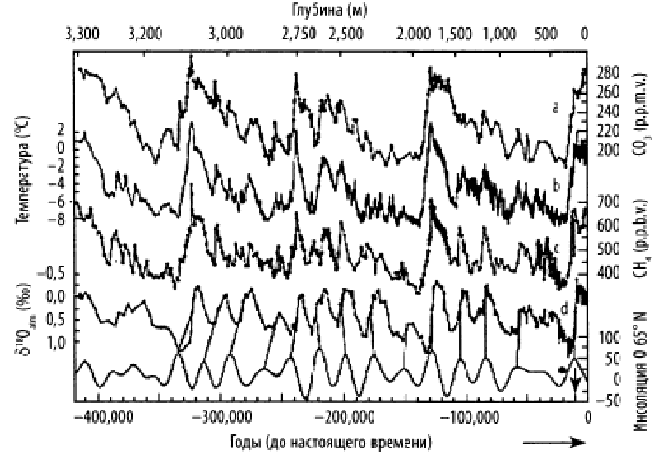
Рис. 8. Климат за последние 420 000 лет согласно анализу кернов станции «Восток». Графики показывают: а — содержание углекислоты, b — температура, с — содержание метана, d — изменения содержания изотопов кислорода-18, коррелирующие с температурой, и е — инсоляция для середины июля, рассчитанная для 65° северной широты (Вт/м²). На нижней линейной шкале для Времени-1 стрелка ↓ указывает на начало неолита 10 000 лет тому назад. На логарифмической шкале для времени это соответствует середине всей истории человечества (см. рис. 6). Указанный интервал времени охватывает только четвертую часть времени от начала нижнего палеолита 1,6 млн. лет назад до нашего времени.
Можно думать, что стресс, вызванный демографическим переходом, способен повлиять на разрушение глубоко укоренившихся социальных инстинктов человека.
По мере уменьшения длительности исторических процессов в масштабе собственного времени длительности роста и равного удаления в прошлое от момента демографического перехода локальное развитие делается все более хаотичным, неустойчивым и потому непредсказуемым. Это соотношение медленных и устойчивых глобальных циклов в развитии человечества по сравнению с быстрыми и хаотичными историческими процессами вполне аналогично климату с его медленными изменениями при смене ледниковых периодов и быстрым и переменчивым сменам погоды. И те и другие явления возникают в сложных динамических системах атмосферы и океана Земли, как и в динамике роста ее населения.
При наступившей стохастике истории и стихии рынка обществу следует управлять теми внешними условиями, в которых происходит движение народов и капитала. На этой основе можно понять, почему скорость роста связана со сложностью системы, с идеями и культурой, а не с демографическими характеристиками — такими, как рождаемость и смертность, которые в деталях описывают процесс роста и выражают его через конкретные данные.
Английский физик и космолог Стивен Хокинг:
Мы видим Вселенную такой, как она есть, потому что существуем сами. Существуют два варианта антропного принципа — слабый и сильный. Слабый вариант состоит в утверждении, что в очень большой или бесконечной во времени и пространстве Вселенной условия, необходимые для развития разумной жизни, могут реализоваться только в некоторых ограниченных областях пространства и времени. Следовательно разумные существа в этих регионах не должны удивляться тому что местные условия отвечают требованиям, необходимым для их существования. Это напоминает состоятельного господина, живущего в богатом округе и не видящего окружающей его бедности. Так, к слабому антропному принципу обращаются для «объяснения» того, почему Вселенная возникла десять миллиардов лет тому назад — именно столько требуется для эволюции разумных существ.
Результаты моделирования также показывают, как демографический фактор, выраженный в демографическом императиве, ныне приводит к коренной ломке роста. Следует обратить внимание и на то, что при демографическом переходе эта ломка приводит к острому кризису рождаемости и нарушению экономического равновесия в развитых странах.
Исчерпание ресурсов человечества никак не является причиной демографического кризиса. Если бы это имело место, то недостаток ресурсов привел бы к постепенному и общему замедлению роста, чего мы не наблюдаем. Не вызвано это и кризисом западной системы ценностей, как это предполагают некоторые авторы, поскольку это явление наблюдается и в странах Востока, например в Японии и Южной Корее.
Поэтому мы вновь возвращаемся к тезису о том, что именно внутренние процессы роста человечества как системы определяют ее глобальное и вековое развитие. При таком стремительном развитии все время увеличиваются социальные и экономические градиенты, поскольку нет времени на установление равновесия. В силу этого неравномерность развития следует рассматривать как следствие самой динамики роста. Причем в сложной и взаимозависимой нелинейной системе человечества трудно, а по существу невозможно объяснять эти процессы в терминах причинно-следственных связей. Это отсутствие равновесия усугубляется в саму эпоху демографического перехода и смены парадигмы нашего развития, когда процессы, способствующие снятию внутренней напряженности, не успевают за быстрыми изменениями в обществе.
Рождаемость, старение, миграция
Если в развитых странах так называемого «золотого миллиарда» уже отмечается резкое падение роста, при котором население не возобновляется и стремительно стареет, то в развивающемся мире пока наблюдается обратная картина — там население, в котором преобладает молодежь, быстро растет. В развивающихся странах переход затрагивает более 5 млрд. человек, численность которых удвоится при завершении глобального перехода во второй половине XXI в., а сам этот процесс происходит в два раза быстрее, чем в Европе и других развитых странах.
Одним из следствий демографической революции стало резкое сокращение числа детей на каждую женщину в развитых странах. Так, в Испании и Италии это число равно 1,20; в Германии — 1,41; в Японии — 1,37; в России — 1,3 и на Украине — 1,09, в то время как для поддержания простого воспроизводства населения в среднем необходимо 2,15 детей на каждую женщину — практически на одного ребенка больше, чем в настоящее время. Таким образом, все самые богатые и экономически развитые страны, которые на 30-50 лет раньше пережили демографический переход, оказались несостоятельными в своей главной функции — воспроизводстве населения: это самый сильный сигнал демографии (рис. 9).
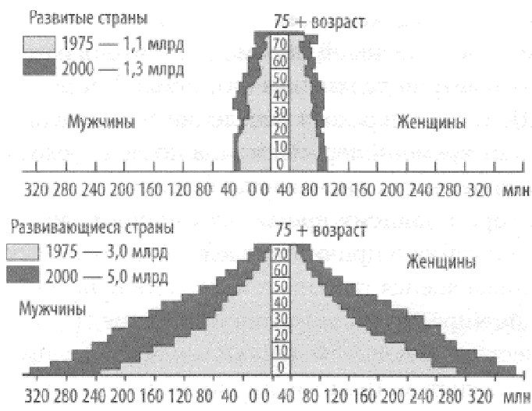
Рис. 9. Распределение населения мира по возрасту и полу
В описании причин перехода мы сталкиваемся с указанной выше трудностью выяснения причинно-следственных связей в развивающихся сложных системах. Примером такого парадокса служит вопрос: что было раньше — курица или яйцо? Дилемма разрешима при рассмотрении процесса во времени, когда при эволюции возникала ситуация постепенного появления яйценесущих животных, не разрешимая в статической системе представлений. Так и при описании системного поведения человечества возникает эта трудность. Более того, она видна в том, какая переменная — время Т или численность населения мира N — является независимой переменной. Так, до перехода население N было зависимой от времени переменной, а после перехода N становится как бы независимой переменной, от которой зависит время, что опрокидывает представления о причинно-следственных связях в развивающейся глобальной системе народонаселения мира. Это качественное различие связано с существенно нелинейным процессом эволюции сложных систем. Поэтому при их моделировании следует рассматривать развитие не как малое нелинейное возмущение линейной системы, а с самого начала исходить из существенно нелинейного закона квадратичного роста, не сводимого к сумме линейных процессов.
Энергетика и экономика человечества
В рамках представлений, положенных в основу модели, можно оценить, как на протяжении развития человечества росло потребление ресурсов. Наибольший интерес представляет сравнение роста населения с ростом потребления энергии как главного ресурса человечества (рис. 10).
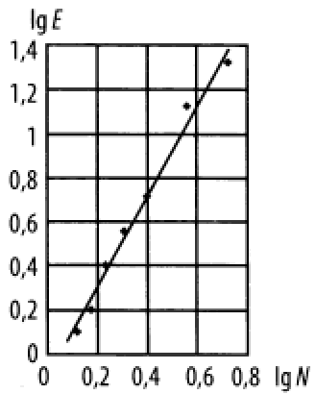
Рис. 10. Рост населения мира и потребление энергии (1850-2005 гг.)
Хейлиг полагает, что сама постановка вопроса о пределе населения в значительной мере лишена смысла, если ее рассматривать в отрыве от эволюции социальных и экономических условий и развития науки и техники. Сегодня в развитых странах 2-4% населения может прокормить всю страну (рис. 11).
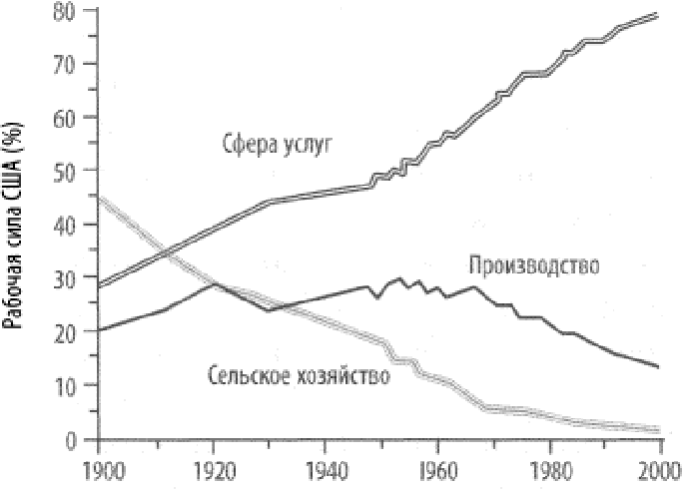
Рис. 11. Распределение рабочей силы США в XX в. по секторам экономики
Одним из направлений критики «Пределов роста» Медоуза были ошибочные примеры исчерпания ресурсов. Приводились расчеты, что через 12 лет будут исчерпаны мировые запасы серебра, основным потребителем которого была кинематография. Однако изобретение магнитной и электронной записи изображений коренным образом изменило всю технологию в этой области.
Устойчивость роста и финансовый кризис
В эпоху быстрых перемен, когда их время становится соизмеримым со временем жизни человека, возникает вопрос об устойчивости процесса роста и развития. В канун войны в 1913 г. экономики Германии и России росли на 10% в год, а население России увеличивалось на 2% в год, и в таких высоких темпах можно видеть причину потери политической и экономической устойчивости Европы. Поэтому есть основания рассматривать мировые войны XX в. как результат потери системной устойчивости, как бы механистически это ни звучало. Влиятельный ум XX в., участник мирных переговоров в Версале, английский экономист Джон Кейнс в поучительной книге «Экономические последствия Версальского мира» в 1920 г. указывал, в частности, на роль демографического фактора в дестабилизации мира в канун Первой мировой войны:
До войны суммарное население Германии и Австро-Венгрии не только превышало численность населения Соединенных Штатов, но практически было равно всему населению Северной Америки. Именно в этой численности населения, занимавшего компактную территорию, заключалось могущество центральных сил. Но и такая численность населения (даже война не уменьшила ее заметным образом – общие потери Германии к концу 1918 г. в результате снижения рождаемости и увеличения смертности по сравнению с 1914 г. оценивается в 2,7 млн. человек), если людей лишить средств к существованию, представляет опасность для мира в Европе (позиция, из-за которой Кейнс не был согласен с британской делегацией и потому подал в отставку; история показала всю правоту его суждений). Европейская часть России увеличила свое население еще в большей степени, чем Германия, — от менее 100 млн. в 1890 г. до 150 млн. к началу войны (включая Польшу и Финляндию, но исключая Сибирь, Среднюю Азию и Кавказ).
В год, непосредственно предшествующий 1914 г., превышение рождений над смертями в России в целом было впечатляющим — более 2 млн. в год. Этот необыкновенно стремительный рост населения России, на который в Англии не обратили должного внимания, представляется, тем не менее, стал одним из наиболее существенных фактов недавних лет. Великие события истории часто обязаны медленному вековому ходу роста населения, который из-за своего постепенного характера ускользает от внимания современных наблюдателей и потому приписывается слабостям государственных деятелей или фанатизму атеистов.
Необычайные события, произошедшие за последние два года в России: величайший переворот общества, опрокинувший то, что казалось столь незыблемым, — религию, основы собственности и землевладения, а также формы государственного устройства и иерархию классов, быть может, больше обязаны глубокому влиянию возрастающей численности населения, чем Ленину или Николаю; избыточная плодовитость могла сыграть большую роль в разрушении устоев общества, чем сила идей или ошибки самодержавия.
Основные положения и выводы
С момента, когда 5-7 млн. лет тому назад произошла мутация гена HAR1 F, ответственного за рост мозга, человечество развивалось как единая система, как популяция одного вида Homo. Новое качество сознания привело при передаче и умножении информации к новому глобальному механизму развития.
Коллективное информационное взаимодействие послед них 1,6 млн. лет определяло социальную эволюцию человечества. В результате его численность возросла в 100 тыс. раз по сравнению с популяциями подобных человеку по размеру и ареалу обитания животных, таких как медведи, волки или крупные обезьяны, не одаренных в полной мере языком и сознанием.
Это взаимодействие, пропорциональное квадрату населения Земли, приводит к гиперболическому росту, устремляющемуся в бесконечность в 2020 г. Такое взаимодействие не линейно, не локально и при усреднении вносит память в уравнение роста. Результирующий рост — неравновесный и неравномерный, и эти свойства нарастают по мере развития демографического кризиса.
Глобальный квадратичный рост детерминирован и в «большом» устойчив. На это указывают экспоненциально убывающие циклы развития в полном согласии с той периодичностью, которая установлена историками и антропологами. Однако развитие в «малом», ограниченное в пространстве и времени, неустойчиво и являет все признаки динамического хаоса.
Течение исторического времени оказывается неравно мерным, ускоряясь в режиме с обострением по мере приближения к моменту демографической революции. Поскольку человечество не может больше поддерживать ускорение роста, наступает фазовый переход и рост прекращается. Так происходит коренная перестройка режима развития человечества — переход к постоянному населению мира ~ 10 млрд. при возрастающем значении качества человека и общества.
Переход происходит благодаря внутренним процессам кинетики роста, которые определяются продолжительностью репродуктивного возраста порядка 45 лет. Исчерпание ресурсов или изменения в окружающей среде, при всей важности этих факторов, не являются определяющими. Так, фундаментальный сдвиг парадигмы развития в критическое время глобальных перемен оказывает серьезное влияние на все аспекты жизни человечества. Эти внутренние системные факторы, обусловленные развитием, должны быть в фокусе внимания и ответственности мировых и национальных политических кругов и органов управления.

См. также Закон гиперболического роста численности населения Земли
Учитывая столь значительные колебания климата, не являются ли современные разговоры о глобальном потеплении всего лишь частью синусоиды!? – Прим. Багузина

